## 第23课：SVR——一种“宽容”的回归模型

严格的线性回归

线性回归：在向量空间里用线性函数去拟合样本。

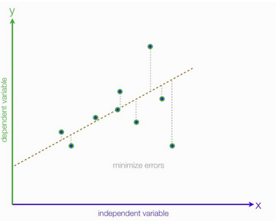

宽容的支持向量回归（SVR）

SVR 在线性函数两侧制造了一个“间隔带”，对于所有落入到间隔带内的样本，都不计算损失；只有间隔带之外的，才计入损失函数。之后再通过最小化间隔带的宽度与总损失来最优化模型。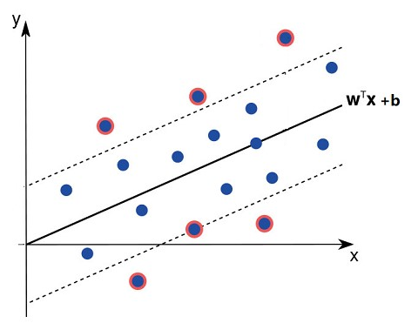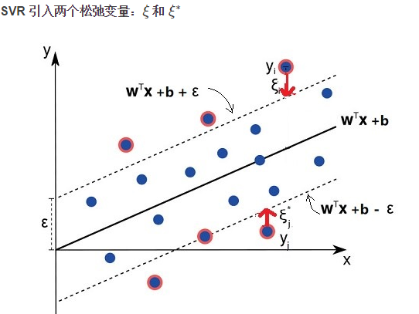SVR 的主问题和对偶问题

第24课：直观认识 SVM 和 SVR

线性可分 SVM

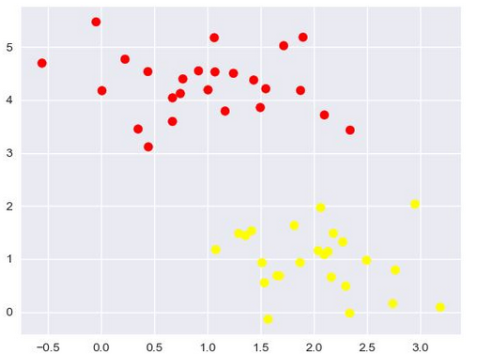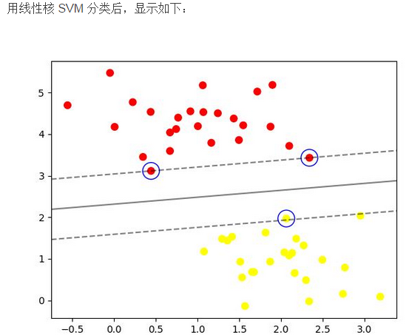线性 SVM

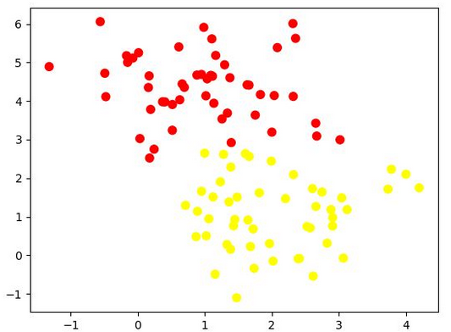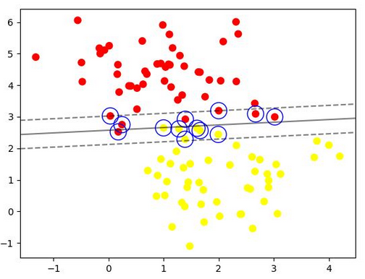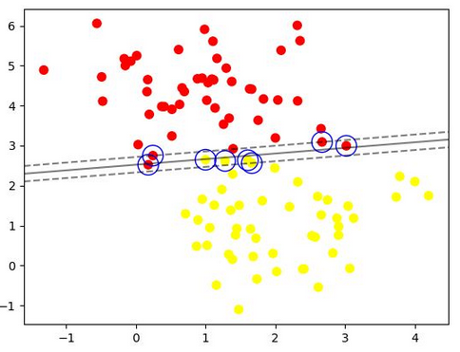

#### 核函数的作用

